# 8 Interfaz de usuario

## 8.1 Requisitos de la interfaz

**1. Interfaz Gráfica Amigable:** La interfaz debe ser colorida, amigable y atractiva para niños, con personajes y elementos visuales que les resulten atractivos.

**2. Tutorial Interactivo:** Debe incluir un tutorial interactivo que enseñe los conceptos básicos.

**3. Feedback Inmediato:** Proporcionar retroalimentación instantánea cuando los niños tomen decisiones o completen tareas, reforzando positivamente el aprendizaje.

4. **Indicadores de Progreso:** Mostrar un medidor de progreso o puntuación para que los niños puedan ver su avance en el juego.

**5. Incentivos y Recompensas:** Ofrecer recompensas, medallas o logros por completar tareas o niveles, fomentando la motivación y el compromiso.

**6. Sistema de Pistas:** Proporcionar pistas o sugerencias cuando los niños se enfrenten a desafíos difíciles, sin revelar la solución completa.

**7. Interfaz Táctil o Controlador Simple:** El juego debe ser fácil de controlar con un toque en pantalla o con controles simples que los niños puedan entender fácilmente.

**8. Instrucciones Visuales y de Voz:** Si es posible, incluir instrucciones visuales y de voz para ayudar a los niños en la comprensión de las tareas y conceptos.

**9. Registro de Actividad:** Mantener un registro de las acciones y decisiones de los niños para que los padres o maestros puedan revisar el progreso y el aprendizaje.

**10. Ajustes de Dificultad:** Permitir a los padres o tutores ajustar la dificultad del juego según la edad y habilidades del niño.

**11. Compatibilidad Multiplataforma:** Hacer que el juego esté disponible en varias plataformas (PC, tabletas) para una mayor accesibilidad. Hay que tener en cuenta el aspecto ratio.

**12. Música y Sonidos Atractivos:** Incluir música y efectos de sonido que sean agradables y adecuados para niños.

## 8.2 Diagrama de flujo de navegación

###### Inicio de la aplicación

###### In Game

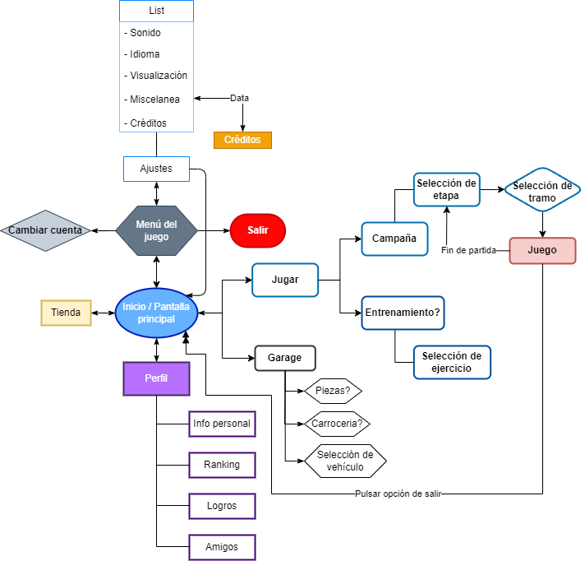

## 8.3 Diseño visual de las pantallas